Mini-Manual für den Specman-Prototypen
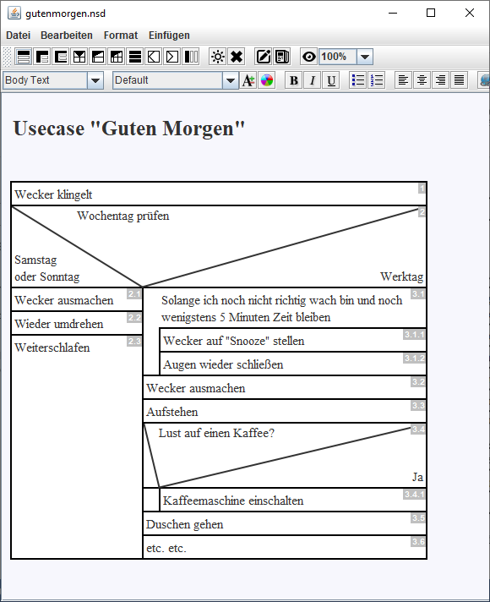

Die Punkte in der Schritt-Toolbar

Legt einen neuen einfachen Schritt im Modell an. Wenn der Cursor aktuell im Text eines bereits bestehenden Schrittes steht, wird der neue Schritt in der gleichen Sequenz hinter dem bestehenden eingefügt. Andernfalls wird der neue Schritt unten ans Diagramm angehängt. Der Neue Schritt erhält sofort den Cursor-Fokus. D.h. wenn man den Button mehrfach drückt, entstehen mehrere Schritte hintereinander in derselben Sequenz von Schritten.

Legt einen neuen While-Schritt an. Details siehe Anlegen eines einfachen Schritts.

Legt einen neuen While-Schritt mit unterem Abschlussbalken an. Funktional ist diese Art von Schritten identisch mit While-Schritten. Es ist lediglich manchmal klarer, wenn ein Schleife auch nach unten einen gut erkennbaren grafischen Abschluss hat. Das bietet sich z.B. an, wenn am Ende der Wiederholungssequenz Catch-Schritte stehen (siehe unten).

Legt einen neuen If-Else-Schritt an. Allgemeine Details siehe Anlegen eines einfachen Schritts. Das Teilungsverhältnis von If- und Else-Zweig lässt sich ändern, indem man mit der Maus auf die Trennlinie zwischen den Zweigen fährt und die Linie nach rechts oder links zieht.

Legt einen If-Schritt an. Im Gegensatz zum If-Else-Schritt ist hier der linke Ast leer. Dieser Ast behält auch seine feste Breite und wird nicht größer, wenn man die Diagrammbreite ändert.

Legt eine Untersequenz an. Das ist nicht Bestandteil des Struktogramm-Standards, ist aber in DMD-Spezifikationen ein relativ übliches und bewährtes Konstrukt im Sinne einer Kapitelbildung. Es sorgt z.B. dafür, dass die Nummern nachfolgender Schritte unverändert bleiben, wenn sich in der Untersequenz Änderungen ergeben.

Legt einen neuen Break-Schritt an. Details siehe Anlegen eines einfachen Schritts. Ein Break ist wie eine Exception zu verstehen, wobei der Text des Schritts als Ziel für einen Catch-Schritt verwendet werden kann (s.u.)

Legt einen neuen Catch-Schritt an. Diese Schritt-Art ist nicht Teil des Struktogramm-Standards. Catch-Schritte werden immer am Fußende einer Sequenz angehängt. Wenn der Cursor aktuell im Text eines bereits bestehenden Schrittes steht, wird der Catch-Schritt in die Sequenz dieses Schrittes angehängt. Sonst am Fuß des Diagramms, um ein Programmende darzustellen.
Catch-Schritte können mit Break-Schritten gekoppelt werden. Dazu ändert man den Text des Catch-Schritts auf den Text eines vorausgehenden Break-Schritts. Ist die Kopplung erfolgreich, erscheint im Catch-Schritt die Nummer des Break-Schritts und wird ab dem Zeitpunkt immer aktualisiert. Ebenso der Text, falls er sich im Break-Schritt ändern sollte. Vor der Ankopplung werden die Catch-Schritte ohne Nummerierung angezeigt. Kleine Unschönheit: Ankoppeln und Text-Aktualisierungen erfolgen erst beim Fokuswechsel.
Catch-Schritte enthalten wiederum eine Sequenz für das Exception-Handling, wobei es zwei verschiedene Darstellungsformen gibt:

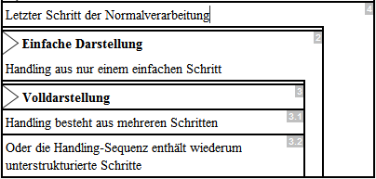
Besteht das Handling nur aus einem einzelnen einfachen Schritt wird der Schritt ohne Nummer und ohne Schrittrahmen angezeigt. Besteht das Handling aus mehreren Schritten (sozusagen ein Catch-Block) erhalten die Handling-Schritte in üblicher Form Unternummern und Trennlinien.
Ändert die Hintergrundfarbe eines Schritts von Weiß auf Grau und umgekehrt. Bezieht sich auf den Schritt, in dem sich aktuell der Cursor befindet.

Löscht den Schritt, in dem sich aktuell der Cursor befindet. Alle Unterschritte werden ebenfalls gelöscht.

Schaltet die Änderungsverfolgung ein. Achtung: dieses Feature ist noch sehr experimentell und dient eher Demo-Zwecken.

Die Formatierungs-Toolbar
Die 2. Toolbar stellt Punkte zur Formatierung von Text zur Verfügung. Sie ist nicht selbst gebaut, sondern stammt aus dem SHEF-Framework. Grundsätzlich editiert man WYSIWYG HTML-Texte mit entsprechenden Formierungsmöglichkeiten.
Das Hauptmenu stammt – abgesehen vom Menüpunkt Datei ebenfalls aus dem SHEF-Framework. Es sind nicht alle Punkte funktionstüchtig. Editieren auf HTML-Quelltextbasis wird nicht unterstützt. Undo funktioniert nur einzeln für die Texte der einzelnen Schritte. Nicht über das ganze Diagramm und insbesondere nicht für Strukturänderungen des Modells.

Unterstrukturierte Schritte (While, If, If-Else, Subsequenz, Catch) kann man einklappen. Dazu fährt man mit der Maus in die obere linke Ecke des Schritts, woraufhin ein entsprechender Button sichtbar wird. Den drücken, daraufhin verschwinden die Unterschritte. Der Button bleibt anschließend sichtbar, bis man die Unterschritte wieder ausklappt. Hat man durch das Zuklappen eine Änderungsmarkierung verborgen, dann erhält der Button die Hintergrundfarbe dieser verborgenen Änderungsmarkierungen.

Die Diagrammbreite kann man ändern, in dem man mit der Maus auf die rechte Kante des Diagramms fährt, und diese nach rechts oder links zieht.

Der Menüpunkt Datei -> Export exportiert das aktuelle Modell in eine Datei export.gv. Diese Datei stellt eine Visualisierung des Modells in Form eines Aktivitätsdiagramms dar. Es kann mit Hilfe des separate zu installierenden Tool Graphviz zur Anzeige gebracht werden. Siehe dazu http://www.graphviz.org/.

